2010-10-21
Nummer:
uw-c716.1
Datum:


Gefahrstoffbezeichnung

4-AMINO-2,3-DIMETHYL-1-PHENYL-3-PYRAZOLIN-5-ON

beige
Farbe:
fest
Form:

geruchlos
Geruch:

BETRIEBSANWEISUNG

gem. § 14 GefStoffV

Georg-August-Universität Göttingen

Arbeitsbereich:
Fakultät für Chemie

Arbeitsplatz/Tätigkeit:
Labor
Bearbeiter/in:
F. Kost

Gefahren für Mensch und Umwelt

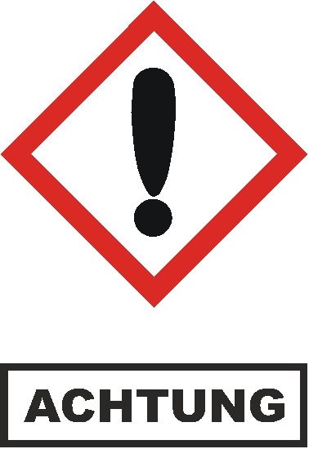
kein AGW.
GHS Einstufung: Stoff ist akut toxisch, Kategorie 4.

H302 Gesundheitsschädlich bei Verschlucken.

WGK 3 - stark wassergefährdend

Chemikalie ist akut toxisch, in der Kategorie 4 eingestuft, fest, beige, geruchlos, in Wasser löslich 56 g/l, schwerer als Wasser, brennbar, lichtempfindlich, stark wassergefährdend.
Reagiert gefährlich bzw. nicht in Kontakt bringen mit starken Oxidationsmitteln, starken Säuren, Säurechloriden. Im Brandfall können nitrose Gase und Stickstoffoxide freigesetzt werden. Für brennbare organische Stoffe und Zubereitungen allgemein gilt: Bei entsprechend feiner Verteilung ist, in aufgewirbeltem Zustand, generell von einer Staubexplosionsfähigkeit auszugehen.

Unter speziellen Bedingungen können mit Nitriten oder salpetriger Säure Nitrosamine entstehen. Nitrosamine erwiesen sich im Tierversuch als krebserzeugend.

Schutzmaßnahmen und Verhaltensregeln

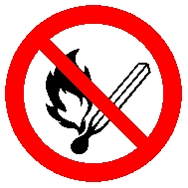

Technische Schutzmaßnahmen und Verhaltensregeln
Arbeitsstätte: Unter dem Laborabzug arbeiten oder örtliche Absaugung im Arbeitsprozess benutzen. Gefäße nicht offen stehen lassen. Von Flammen und starken Wärmequellen fernhalten, starker Sonnenbestrahlung nicht aussetzen.

Ab-/Umfüllen: Entsprechend dem Verfahren: geringe Fallhöhe wählen zur Vermeidung einer Staubentwicklung oder Umfülleinrichtungen benutzen. Örtliche Absaugung im Arbeitsprozess benutzen. Nur in gekennzeichnete Gefäße umfüllen. Die Umfüllgefäße sind nach Benutzung sachgerecht zu reinigen. Bei Umfüllvorgängen Ex-Schutzmaßnahmen (Erdung) in Abhängigkeit von der Menge des Stoffs und der Art der Gefäße durchführen.


Transport: Gefäße geschlossen halten. Stoff nur im Originalbehälter bzw. zugelassenen Behälter transportieren und beim Transport von zerbrechlichen Gefäßen geeignete Überbehälter benutzen.
Lagerung: Gefäße nicht in Arbeitsräumen, Durchgängen oder Durchfahrten, Treppenräumen, Gebäude- oder Stockwerksfluren lagern oder bereitstellen. Gefäße bruchsicher, dicht geschlossen, an einem kühlen, trockenen, lichtgeschützten und gut gelüfteten Ort lagern. Getrennt lagern von starken Säuren und starken Oxidationsmitteln. Entfernt lagern von starken Wärmequellen.
Organisatorische Schutzmaßnahmen

Prüfung Anlagen und Geräte:
- Lüftung und Absaugung: tägliche Sicht- und Funktionsprüfung der Absauganlagen.
Informationen zu Lagermenge und Lagerort beachten:
- Nicht mehr als Tagesbedarf und getrennt von anderen Gefahrstoffen am Arbeitsplatz aufbewahren.
Aufbewahrung persönlicher Schutzausrüstung:
- Schutz- bzw. Arbeitskleidung nicht mit Straßenkleidung zusammen aufbewahren.

1 of 2
Seite:

Persönliche Schutzmaßnahmen und Verhaltensregeln
Handschutz: Schutzhandschuhe nach DIN EN 374 benutzen, bei Voll- und Spritzkontakt: Handschuhmaterial Nitrilkautschuk, Schichtstärke 0,11 mm, Durchbruchzeit > 480 min. Angaben des Handschuhherstellers zu Durchlässigkeiten und Durchbruchzeiten und die besonderen Bedingungen am Arbeitsplatz beachten.
Atemschutz: Filtergerät mit Partikelfilter Typ P2, Kennfarbe Weiß oder Kombinationsfilter ABEK , verwenden bei Auftreten von Stäuben und bei unzureichender Belüftung.
Augenschutz: Schutzbrille nach DIN EN 166 mit Codezahl 4 oder 5 bei Staubentwicklung benutzen.




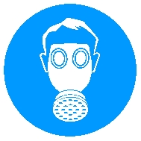



Hygienische Schutzmaßnahmen und Verhaltensregeln
Während des Umgangs keine Nahrungs- und Genussmittel zu sich nehmen. Keine Nahrungsmittel und Getränke im Arbeits- und Lagerraum aufbewahren. Nach Beendigung der Arbeit und vor den Pausen Hände gründlich reinigen und pflegen.

Verhalten im Gefahrfall

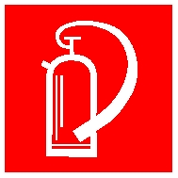
Maßnahmen zur Brandbekämpfung
Kleine oder Entstehungsbrände löschen mit CO₂-, Pulverlöscher.

Maßnahmen nach unbeabsichtigter Freisetzung
Mechanisch aufnehmen und in einem beständigen, verschließbaren, gekennzeichneten Gefäß sammeln und sachgerecht entsorgen. Staubentwicklung vermeiden. Stäube nicht einatmen. Nachreinigen. Nicht in Erdreich, Gewässer oder Kanalisation gelangen lassen.


Wichtige Rufnummern:
Feuerwehr: 112
Rettungsleitstelle: 112 Ersthelfer: siehe Aushang Verbandskasten

Erste Hilfe


Nach Hautkontakt: Betroffene Stellen sofort mit viel Wasser reinigen und pflegen (siehe Hautschutz). Bei Hautreizung Arzt aufsuchen.
Nach Augenkontakt: Unter fließendem Wasser oder mit fertigen Lösungen bei weit geöffnetem Lidspalt mehrere Minuten (15 min) spülen. Bei anhaltendem Reizzustand oder Entzündung Facharzt aufsuchen.
Nach Verschlucken: Sofort Wasser trinken lassen (maximal 2 Trinkgläser). Arzt hinzuziehen.
Nach Einatmen: Frischluft einatmen lassen.
Nach Kleidungskontakt: Verunreinigte Kleidung wechseln. Vor Wiederverwendung gründlich reinigen.
Hinweise für den Arzt: Sicherheitsdatenblatt bzw. Betriebsanweisung beachten.
Hinweise für Ersthelfer: Auf Selbstschutz achten!

Sachgerechte Entsorgung



2 of 2
Seite:
Unterschrift(en)
Verantwortl.:

Nicht in Ausguss oder Mülltonne schütten! Durchtränktes Material (z.B. Putzlappen) in unbrennbaren, verschließbaren Entsorgungsbehältern sammeln. Als Sondermüll entsorgen. Für die Entsorgung von Restmengen ist das Zentrale Sammellager zuständig, Tel.: 3124. In Gängen und Flucht- und Rettungswegen dürfen keine Abfälle oder sonstigen Gegenstände abgestellt werden.

